|  |
| --- |
| Gilberto Ortet Fernandes |
| **WSO2 como Plataforma de Integração do Sistemas de Informação de Investigação Criminal da Polícia Judiciaria de Cabo Verde** |

|  |
| --- |
| Gilberto Ortet Fernandes |
| **WSO2 como Plataforma de Integração do Sistemas de Informação de Investigação Criminal da Polícia Judiciaria de Cabo Verde** |

|  |  |
| --- | --- |
|  | Eu, Gilberto Ortet Fernandes, autor da monografia intitulada de WSO2 como Plataforma de Integração do Sistemas de Informação de Investigação Criminal da Polícia Judiciaria de Cabo Verde, declaro que, salvo fontes devidamente citadas e referidas, o presente documento é fruto do meu trabalho pessoal, individual e original. |
|  | Cidade da Praia aos 18 de abril de 2019  Gilberto Ortet Fernandes |
|  | Memória Monográfica apresentada à Universidade Jean Piaget de Cabo Verde como parte dos requisitos para a obtenção do grau de Licenciatura em Engenharia de Sistemas e Informática. |

Resumo

O presente trabalho apresentará um estudo sobre as plataformas ESB, debruçando sobra uma das plataformas existentes a WSO2 Integration, e a aplicação dessas plataformas na integração de sistemas de informação, onde será demonstrado a aplicação da plataforma ágil de integração WSO2 Integration na organização Polícia Judiciaria de Cabo Verde na Praia.

Abstract

<texto>

Agradecimentos

<Aqui vai o texto dos agradecimentos, dedicatórias, etc>

Índice

Resumo 5

Abstract 6

Agradecimentos 7

Capítulo 1: Introdução 13

1 Contextualização e problemática 14

2 Relevância do trabalho 15

3 Objetivos do trabalho 16

3.1 Geral 16

3.2 Específicos 16

4 Metodologia do Estudo 17

4.1 Base Teórica 17

4.2 Classificação do Estudo 18

4.3 Método de Desenvolvimento da Plataforma 18

4.4 Justificativa da escolha da metodologia 22

4.5 Ferramentas de Trabalho 23

5 Estrutura do trabalho 24

Capítulo 2: Referencial teórico 25

1 Contextualização 26

2 Integração de Sistemas de Informação 27

3 Evolução das Tecnologias de Integração de Sistema 29

3.1 Enterprise Application Integration 31

3.2 Service Oriented Architecture 32

3.3 Hybrid Integration 33

4 Padrões e Tecnologias de Integração de Sistema 34

4.1 Padrões de Integração de Sistema 35

4.2 Tecnologias de Integração de Sistema 36

5 Importância e o Impacto de Integração de Sistema 37

6 Os Desafios a Integração de Sistemas 38

7 WSO2 Integration 39

7.1 API Manager 40

7.2 Enterprise Integrator 41

7.3 Identity Server 44

8 Considerações finais 45

Capítulo 3: Plataforma de Integração SIIC 46

1 Enquadramento do Estudo 47

1.1 Descrição da Solução 48

1.2 Apresentação da Polícia Judiciaria de Cabo Verde 49

2 Metodologia do estudo 55

3 Análise do Sistema 56

3.1 Requisitos funcionais 56

3.2 Requisitos não funcionais 63

3.3 Dicionário de Dados e Informações Processadas 65

3.4 Modelagem de Dados 67

3.5 Modelagem de Processos de Negócio 74

3.6 Modelagem de Case de Uso 80

4 Desenvolvimento da Plataforma 84

4.1 Arquitetura da Plataforma de Integração do SIIC 85

4.2 Aplicação da WSO2 na Implementação da Plataforma 87

4.3 Descrição Funcional da Plataforma 87

4.4 Testes 87

5 Considerações finais 88

Conclusão 89

Bibliografia 90

A Apêndice 92

A.1 Apêndice 92

Tabelas

**No table of figures entries found.**

Figuras

Figura 1 – Software Development Methodologies Timeline 19

Figura 2 - Scrum Framework 20

Figura 3 - Evolução de Integração de Sistema 28

Figura 4 - Evolução das Tecnologias de Integração 29

Siglas & Abreviaturas

**SIIC** Sistemas de Informação de Investigação Criminal

**EAI** Enterprise Application Integration

**ESB** *Enterprise Service Bus*

**JSON** *JavaScript Object Notation*

**XML** *Extensible Markup Language*

**SOAP** *Simple Object Access Protocol*

**REST** *Representational State Transfer*

**WSDL** *Web Service Description Language*

**XSLT** *eXtensible Stylesheet Language Transformations*

**SOA** *Service Oriented Architecture*

**SQL** *Structured Query Language*

**DBMS** *Database Management System*

**FTP** *File Transfer Protocol*

**IoT** *Internet Of Things*

**API** *Application Programming Interface*

# Introdução

## Contextualização e problemática

As organizações quase sempre têm de se comunicar uns com os outros a fim de trocarem informações que os processos de negócio dessas necessitam, e cada organização tem diferentes necessidades de integração de sistemas de informação dependendo do tipo de sua atividade e realidade tecnológica existente.

A troca de informações entre as diferentes organizações fora do suporte tecnológico, ou seja, feita da tradicional forma de enviar cartas e documentos em papel por vezes gera custos enormes e a informação em causa fica exposta a erros manuais. A inconveniência da forma de troca de informação entre as organizações de modo tradicional também provem do tempo que as informações demoram para chegar de uma organização à outra e da atualidade da informação. E há muito casos de existirem nas organizações diversos sistemas de informação, de características heterogéneas e isolados uns dos outros, incluindo eventualmente sistemas tecnologicamente obsoletos. Portanto, esses problemas afetam a qualidade e a quantidade de informação que é partilhada entre a organizações.

Todas essas dificuldades que se pretendeu abordar consiste na problemática de integração de sistema de informação que as organizações sentem quanto à partilha de informação e de conhecimento.

## Relevância do trabalho

Integrar sistemas de informação das diferentes organizações inserido num mesmo contexto torna-se fundamental pelo facto das instituições necessitarem de informações que muitas vezes são produzidas em outa instituição ou até mesmo necessitarem de enviar informações a outras instituições para a continuidade do processo de negócio.

A utilização de WSO2 como plataforma de integração do sistema de informação de investigação criminal da PJ, com a diversidade de ferramentas de que WSO2 é composto, possibilita a conceção de uma plataforma que seja capaz de integrar e transformar dados entre sistemas legados, aplicação SaaS, APIs entre outras tecnologias. A utilização de WSO2 tem uma grande relevância também no aspeto de custo sendo que a WSO2 é open source.

## Objetivos do trabalho

### Geral

* Desenvolver uma plataforma de integração do sistema de informação de investigação criminal da polícia judiciária de Cabo Verde utilizando WSO2.

### Específicos

* Identificar os requisitos funcionais e não funcionais do sistema;
* Desenhar a arquitetura da plataforma a ser desenvolvida;
* Conceber os modelos de base de dados e os modelos aplicacionais.
* Desenvolver a camada de web API;
* Desenvolver o módulo de acesso a sistema que permita auditoria e restrições de acesso utilizando WSO2 Identity Server.

## Metodologia do Estudo

### Base Teórica

O conhecimento humano é na sua essência um esforço para resolver contradições entre as reapresentações do objeto e a realidade do mesmo (Fonseca, 2002). O autor acrescenta ainda que o conhecimento, dependendo da forma pela qual se chega a essa representação, pode ser classificada como popular (senso comum), teológico, mítico, filosófico e científico.

Tambem afirma (Fonseca, 2002) que o conhecimento científico é produzido pela investigação científica, através de seus métodos. Resultante do aprimoramento do senso comum, o conhecimento científico, tem a sua origem nos seus procedimentos de verificação baseados na metodologia científica. É um conhecimento objetivo, metódico, passível de demostração e comprovação. O método científico permite a elaboração conceitual da realidade que se deseja verdadeira e impessoal, passível a ser submetida a testes de falsidade. Contudo o conhecimento científico apresenta um carater provisório uma vez que pode continuamente ser testado, enriquecido e reformulado. Para que tal possa acontecer deve ser de domínio publico.

Segundo (Prodanov & Freitas, 2013) a metodologia é a aplicação de procedimentos e técnicas que devem ser observados para construção do conhecimento, com o propósito de comprovar sua validade e utilidade nos diversos âmbitos da sociedade. E (Gil, 2008) afirma que *“pode-se definir pesquisa como processo formal e sistemático de desenvolvimento de método científico.”*

(Köche, 2011) diz que *“o planeamento de uma pesquisa depende tanto do problema a ser investigado, da sua natureza e situação espaço-temporal em que se encontra, quanto da natureza e nível de conhecimento do investigador”*. Ainda o autor assevera que com isso pode haver inúmeros tipos de pesquisa. Neste sentido, (Gerhardt & Silveira, 2009), defendem o agrupamento de pesquisa em diferentes tipos, quanto à sua abordagem podendo ser ela qualitativa ou quantitativa, quanto sua natureza a pesquisa pode ser básica ou aplicada, quanto aos seus objetivos pode haver pesquisa exploratória, descritiva ou explicativa e, por fim, quanto aos procedimentos da pesquisa, pode ser experimental, bibliográfico ou documental.

### Classificação do Estudo

Tendo em consideração o caracter prático do projeto a ser desenvolvido, optou-se por subdividir o desenvolvimento do trabalho em duas etapas, na primeira etapa é feita pesquisa, de forma metódico, relacionados com conceitos que diz respeito a temática em questão, nesse caso com o tema integração de sistemas e plataformas ESB. Também faz-se consultas de soluções desenvolvidas anteriormente. Na segunda etapa parte-se para a implementação da plataforma de integração de sistema criminal de PJ, onde é utilizado a plataforma WSO2 Integration. Nesta segunda fase faz-se a análise de requisitos, a modelação de dados, a arquitetura do sistema e a codificação, recorrendo ao método scrum para o desenvolvimento do projeto.

Para a primeira etapa do desenvolvimento do presente trabalho, é realizado pesquisas utilizando método qualitativo, de natureza aplicada, com objetivo exploratório e com procedimento de pesquisa documental.

Entrevistas informais também serão realizadas onde é selecionada alguns profissionais da área de investigação criminal da PJ, como os inspetores, os inspetores chefes e outros colaboradores que serão afetados pela implementação da plataforma de integração dos sistemas de investigação com os demais sistemas existentes. A entrevista vai servir de auxílio no levantamento de requisitos de modo a recolher informações que irá medir o impacto da integração de sistemas no desempenho das suas funções.

Também um método muito importante para este projeto e a observação, será utilizado o método de observação onde será consultado o modo como atualmente os profissionais e a organização têm vindo a operar, observar o modo de funcionamento dos atuais sistemas de informação recolhendo dados de como os processos funcionam na atualidade a fim de definir como introduzir uma plataforma que integra todos os sistemas utilizados na instituição e com os demais no contexto cabo-verdiano.

### Método de Desenvolvimento da Plataforma

De acordo com (Abeysinghe, 2021) embora muitos processos de desenvolvimento de software tenham sido introduzidos, podemos colocá-los em dois blocos: cascata e ágil.

Também (Koscianski & Soares, 2007) defendem a diversidade de metodologias criadas para sistematizar o desenvolvimento de software. Podendo ser divididas em tradicionais, que enfatizam a documentação de cada passo do desenvolvimento do software, ou ágeis, consideradas um paradigma novo de desenvolvimento de software. As metodologias ágeis prometem melhoras na produção de software e em sua qualidade.

De um encontro realizado em Utah entre desenvolvedores de métodos ágeis e líderes da comunidade de softwares em fevereiro de 2001 surgiu o Manifesto para Desenvolvimento Ágil de Software que foi acordado por esses desenvolvedores. Este manifesto destaca a diferença entre os métodos ágeis e os tradicionais definindo os seus valores, onde (Beck, et al., 2001) dizem que ao desenvolver e ao ajudar outros a desenvolver software, temos vindo a descobrir melhores formas de o fazer.

Os autores continuam, dizendo que através do trabalho eles têm vindo a valorizar:

* Indivíduos e interações sobre processos e ferramentas
* Software funcionando sobre a documentação detalhada
* Colaboração com o cliente sobre a negociação do contrato
* Adaptação à mudança sobre a seguir um plano

Ou seja, apesar de reconhecer valor nos itens à direita, valorizamos mais os itens à esquerda, dizem os autores.

#### Metodologias de Desenvolvimento de Software

Hoje há uma variedade de projetos de software, alguns exigem apenas uma boa GUI, alguns exigem segurança, alguns softwares são feitos para tarefas de missão crítica, para todos esses diferentes tipo de projetos obriga diferentes métodos de desenvolvimento de software. Métodos de desenvolvimento de software bem conhecidos são em cascata, v-shaped, ágeis e orientados a objetos. Todos estes têm suas próprias vantagens e desvantagens. (Chandra, 2015)

Podemos ter uma visão de como os métodos de desenvolvimento de software tem evoluído ao longo do tempo com a ilustração sobre linha de tempo abaixo.

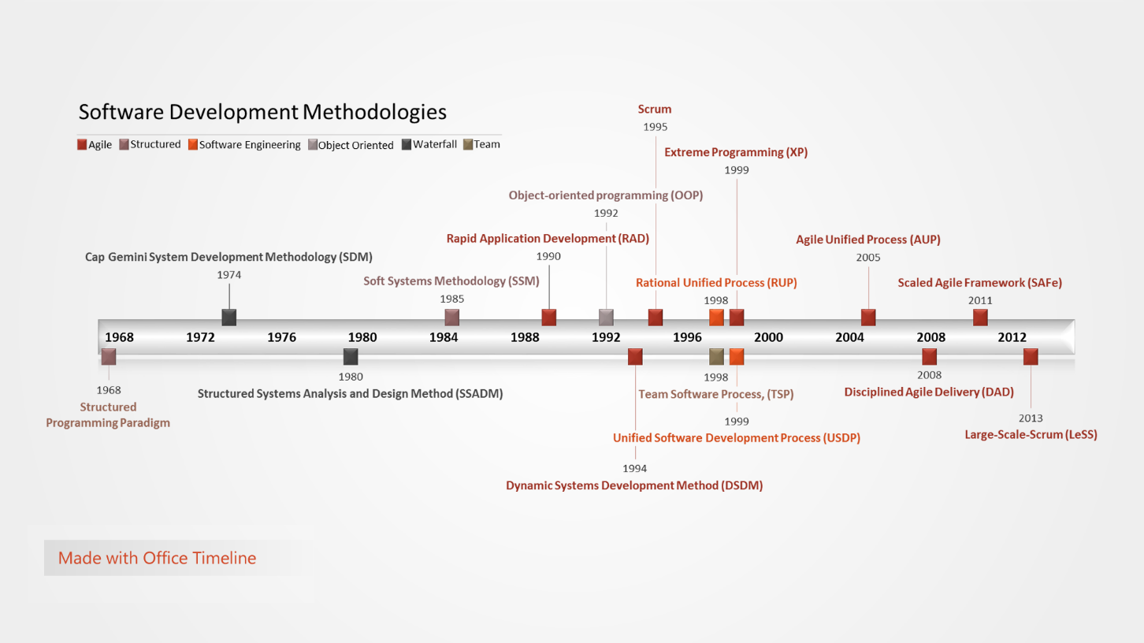

Figura 1 – Software Development Methodologies Timeline

Fonte: (Office Timeline, 2016)

E nos tempos atuais, segundo (Abeysinghe, 2021), estamos a viver em uma era com melhorias no DevOps e infraestruturas de implementação extremamente flexíveis, que criam processos contínuos de entregas que permitem que as equipes operem de maneira realmente ágil.

#### Scrum

Scrum é uma framework leve que ajuda as pessoas, equipas e organizações a gerar valor através de soluções adaptativas para problemas complexos. (Schwaber & Sutherland, 2020)

A imagem que se segue ilustra o ciclo de vida do método Scrum, em que é necessário de um Scrum Master para promover um ambiente onde:

1. Product Owner ordena o trabalho para um problema complexo num Product Backlog.
2. Scrum Team transforma Product Backlog num Incremente de valor durante um Sprint.
3. Scrum Team e os seus stakeholders inspecionam os resultados e ajustam‐se para o próximo Sprint.

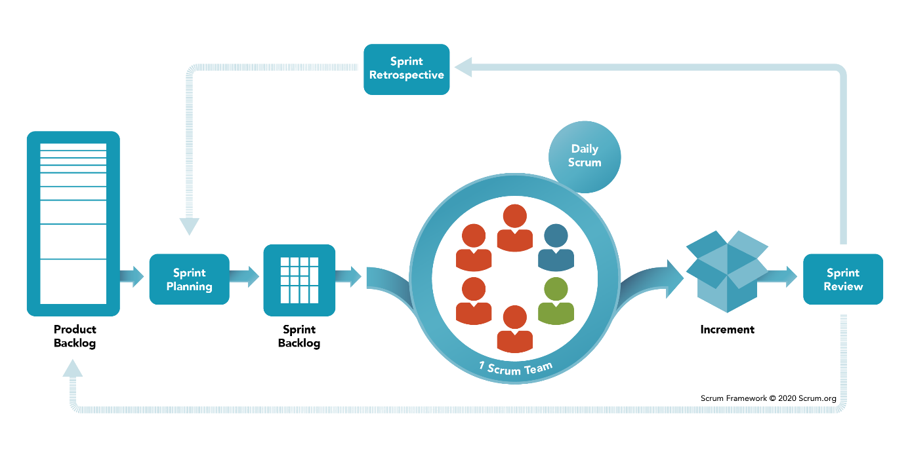

Figura 2 - Scrum Framework

Fonte : (Scrum.org, 2020)

E sobre a teoria do Scrum, os autores (Schwaber & Sutherland, 2020), veem Scrum como combinação de quatro eventos formais para inspeção e adaptação contidos dentro de um outro evento, o Sprint. Estes eventos funcionam porque implementam os pilares empíricos Scrum de transparência, inspeção e adaptação.

Ainda de acordo com os autores citados anteriormente, o método Scrum baseia-se no empirismo e no pensamento lean, em que o empirismo afirma que o conhecimento vem da experiência e da tomada de decisões com base no que é observado. O pensamento lean reduz o desperdício e concentra‐se no essencial. Scrum emprega uma abordagem iterativa e incremental para otimizar a previsibilidade e para controlar o risco. O Scrum envolve grupos de pessoas que coletivamente têm todas as aptidões e conhecimentos para fazer o trabalho e partilhar ou adquirir tais aptidões conforme necessário.

### Justificativa da escolha da metodologia

Os resultados de uma pesquisa levado a cabo indicam que, embora as metodologias ágeis sejam mais prevalentes do que há 10 anos, as metodologias tradicionais ainda são populares. As organizações também utilizam múltiplas metodologias nos projetos. Além disso, a sua escolha de metodologias está associada a certas características organizacionais, do projeto e da equipa. (Vijayasarathy & Butler, 2016)

Para o desenvolvimento da plataforma de integração do sistema de informação de investigação criminal da PJ optou-se por adotar o método ágil Scrum, por ser um método que procura simplificar o desenvolvimento e a interação com os stakeholders do projeto. No desenvolvimento da plataforma, a parte prática do projeto, foi necessária programar um Scrum de quatro Sprints com cada Sprint composto por um período de três semanas onde se desenvolvia as atividades.

Devo dizer, ainda, que a escolha do método Scrum para o desenvolvimento desse projeto tem como base a caraterística da equipa que o desenvolve e também deve-se muito a caraterística do projeto em si.

### Ferramentas de Trabalho

Podemos subdividir as ferramentas que utilizadas na execução do presente projeto em dois grupos, onde:

* Ferramentas utilizada na parte teórica foram: Microsoft Word, Zotero, motores de buscas como a Google, IEEE (…), DeepL, entre outras.
* Ferramentas utilizada na parte prática foram: VS Code, Postman, draw.io, Docker, Visual Paradigm, entre outras.

## Estrutura do trabalho

O trabalho desenvolvido tem um componente teórico e um outro componente prático, onde será feita a conceção da camada de integração utilizando WSO2. De seguida é demonstrado como todo o trabalho se encontra distribuído pelos capítulos que o compõe:

**Capítulo 1: Introdução** **–** No capítulo introdutório é feito uma contextualização do problemática e é traçado os objetivos para o presente trabalho. Também nesse capítulo descreve-se o método e as ferramentas utilizado na realização do projeto.

**Capítulo 2: Referencial Teórico –** Neste capítulo será abordado os conceitos teóricos relativamente a temática em causa, onde é falado sobre a integração do sistema e a sua evolução, é retratado os padrões e as tecnologias existentes, a importância de integração de sistemas numa organização e o desafios que se impõe e por fim é realizada uma apanhado teórico sobre a tecnologia a ser utilizado WSO2 Integration.

**Capítulo 3: Plataforma de Integração SIIC –** Com esse capítulo pretende-se demonstrar o resultado de cada fase do desenvolvimento do Sistema Informação de Investigação Criminal, nomeadamente a demostração da análise efetuado e os testes feito a plataforma.

**Capítulo 4: Conclusão –** Capítulo conclusivo trará alguns resultados obtidos com o trabalho, depois também trará algumas recomendações e perspetiva de trabalhos futuras.Referencial Teórico

# Referencial teórico

## Contextualização

Hoje em dia as aplicações raramente vivem isoladamente. Os utilizadores esperam ter acesso instantâneo a todas as funcionalidades, que podem ser fornecidas por diferentes aplicações e serviços, dentro ou fora da empresa. A integração de aplicações e serviços continua a ser mais difícil do que deveria ser, pelo facto dos desenvolvedores terem que lidar com problema da sincronização, falhas parciais e modelos de dados incompatíveis. (Hohpe, 2016)

Empresas modernas utilizam um grande conjunto de soluções tecnológicas para a execução de rotinas operacionais com alto padrão de qualidade. No entanto, conforme o empreendimento cresce, a infraestrutura de TI passa a ter um grau de complexidade maior, o que pode criar dificuldade na gestão de recursos e dificultar a busca por processos mais eficazes. Nesse sentido, a integração de sistemas pode ser vista como uma alternativa para quem pretende criar um fluxo de trabalho mais simples, otimizado e um ambiente digital altamente integrado de modo a dar respostas às necessidades do mercado atual.

E neste sentido, conforme refere (Li Da Xu, 2015), a integração de sistemas empresarial é uma jornada em que a empresa se compromete a interconectar funções e processos a solo, a fim de racionalizar os seus processos organizacionais. O objetivo da integração de sistemas empresarias é fornecer a informação certa no local e no momento certo e, assim, permitir a comunicação entre pessoas, máquinas e sistemas para assegurar a sua cooperação e coordenação eficientes.

É nesse contexto que o presente capítulo traz conceitos sobre diferentes abordagens, técnicas e ferramentas que suporta a integração de sistemas de informação, demostrando a importância e diferenças entre as tecnologias de integração com o enfoque nas plataformas ESB, a tecnologia adotada para o projeto em curso.

## Integração de Sistemas de Informação

É comum encontrarmos organizações com dezenas de sistemas de informações que são adquiridos de terceiros e também outras que são desenvolvidas internamente, com um elevado custo de manutenção e de sustentabilidade. Por vezes, num ambiente de muita redundância de informações em diferentes sistemas, há necessidade de estes trocarem informações entre si. Vendo para os diversos sistemas existentes dentro de uma organização, pode se perguntar, como as organizações podem gerir todas as informações nesses diferentes sistemas (isolados), além disso, como todos esses diferentes sistemas podem compartilhar informações entre si de modo que se possa ter valor acrescentado ao negócio?

Daí que é de extrema importância os sistemas de informação de uma organização estarem integrados de modo a suportar processos de negócios comuns ou que interage com outros processos de orgânicas diferentes dentro das organizações.

Como é definido por (Matyoqubov, et al., 2020), qualquer sistema de informação, por regra, consiste num conjunto de componentes, portanto integração de sistemas significa a integração desses componentes. Ainda defende os autores que os sistemas de informação das empresas são os seguintes:

1. A plataforma que suporta a operação dos componentes do sistema;
2. Os dados armazenados na base de dados e o próprio sistema de gestão de base de dados em si;
3. Logica do negócio composta por aplicações que trabalha com aplicações, interface de utilizador, servidor aplicacional e componentes auxiliar;

Segundo (Hohpe & Woolf, 2003), para o suportar dos processos de negócios comuns e da compartilha de dados entre aplicações, essas aplicações precisam ser integradas. A integração de sistema precisa proporcionar uma troca de dados eficiente, confiável e segura entre vários sistemas de informação.

“*A integração de sistema está intimamente relacionada à integração empresarial, que está preocupada em facilitar a informação, o controle e os fluxos de materiais além das fronteiras organizacionais, conectando todas as funções necessárias e entidades funcionais heterogêneas (sistemas de informação, aplicativos de dispositivos e pessoas) a fim de melhorar a comunicação, cooperação e coordenação dentro da empresa fazendo com que esta se comporte como um todo integrado, aumentando assim sua produtividade geral, flexibilidade e capacidade de gestão de mudança (ou reatividade)*” (Sherif, 2010).

E não podemos falar de integração de sistemas empresariais sem antes falar da Arquitetura Empresarial (EA). Arquitetura empresarial (EA) acaba por ser a base fundamental para podermos perceber e desenhar a organização, uma vez que EA define o âmbito da empresa, a sua estrutura, e a relação entre a empresa e o seu ambiente.

O panorama da Arquitetura Empresarial pode ser dividido em vários domínios, que permitem aos arquitetos empresariais descrever a organização a partir de uma série de perspetivas importantes. Um dos principais domínios da EA é o domínio da informação. Os componentes importantes neste domínio incluem a arquitetura da informação. A arquitetura de bases de dados, a arquitetura de software e a arquitetura de redes são componentes da arquitetura da informação. Os outros dois domínios com componentes que são também muitos relevantes para a integração de informação industrial são o domínio da aplicação e o seu componente "interfaces entre aplicações" e o domínio da tecnologia com os seus componentes, tais como middleware, redes e sistemas operativos. (Li Da Xu, 2015)

Também (Hohpe, 2020) diz que a maioria das definições de arquitetura de software cita os elementos e componentes de um sistema e as suas inter-relações. Ele continua dizendo, “*Na minha opinião, isso abrange apenas um aspeto da arquitetura. Primeiro, a arquitetura de TI é muito mais do que arquitetura de software: a menos que tenha terceirizado toda a infraestrutura de TI na nuvem pública, será necessário arquitetar redes, datacenters, infraestrutura de computação, armazenamento e muito mais. E mesmo que tenha, ainda precisa de uma arquitetura de implementação, uma arquitetura de dados e uma arquitetura de segurança. Segundo, definir em quais “componentes” estará focado constitui um aspeto significativo da arquitetura”.*

## Evolução das Tecnologias de Integração de Sistema

Os sistemas de informação empresariais estão em constantes mudanças, com novas abordagens e arquiteturas devido as mudanças de paradigmas no panorama tecnológico e a necessidade de construir aplicações de forma rápida e seguros.

Em concordância com as palavras de (Hanson, et al., 2015), na última década, assistimos a uma evolução significativa na integração de aplicações empresariais (EAI). Os paradigmas de integração desenvolveram-se desde a simples partilha de ficheiros/dados, sistema de *messaging*, *message* *broker* até uma solução de integração mais completa, que tem um ponto de controlo centralizado para aumentar a flexibilidade na mudança e gestão da integração. E com o passar do tempo, continua a surgir novos conceitos na área de integração de sistemas empresariais numa tendência de tonar mais simples e seguro a comunicação entre sistemas. Mesmo com esse rápido crescimento tecnológico na integração de sistemas, como disse (Erl, 2017), os conceitos fundamentais da integração de sistemas empresariais obrigatoriamente incluem *Enterprise Application Integration* (*EAI*), *Enterprise Service Bus* (*ESB*), *middleware* e *messaging*. Este são utilizados para definir o sujeito (Integração) antes a introdução de SOA, e ainda formam as bases de muitos projetos de integração hoje.

Portanto falar da evolução tecnológica, obrigatoriamente temos de referir o surgimento de padrões que essas tecnologias implementam.

Fonte: (webMethods Integration Basic (E611A-71E), 2021)

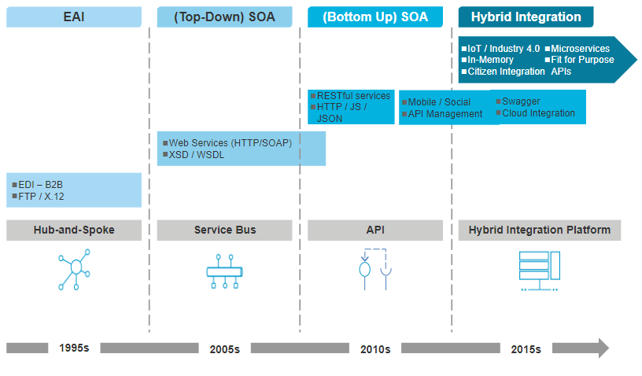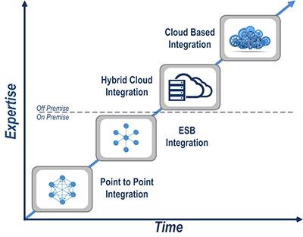

Figura 5 - Evolução das Tecnologias de Integração

Fonte: About Leveraging Technology (2019)

### Enterprise Application Integration

Considerando a necessidade de partilha de dados e processos residentes em muitas aplicações e processos numa empresa, surge o termo Enterprise Application Integration (EAI), que aborda a questão da integração de sistemas e aplicações.

Conforme (Linthicum, 2000), o EAI é a partilha irrestrita de dados e processos de negócios entre quaisquer aplicações e fontes de dados conectados na empresa.

Entretanto, (Ruh, et al., 2002) afirmam que EAI é a criação de novas soluções estratégicas de negócio, combinando a funcionalidade das aplicações existentes de uma empresa, aplicações comerciais e código novo utilizando um *middleware* comum.

Embora, o EAI interliga aplicações e sistemas para simplificar e automatizar os processos de negócio, nem sempre os dados partilhados são comuns entre os sistemas.

Enterprise Application Integration (EAI) é um termo da computação que aborda o planeamento, a metodologia e as ferramentas utilizados na modernização, consolidação e coordenação dos sistemas de informação em uma organização. (ESB Tutorial, 2011)

Também pode-se dizer que o conjunto de tecnologias e web services que formam um middleware ou uma "middleware framework" para permitir a integração de sistemas e informação em uma empresa são designadas de Enterprise Application Integration (EAI).

### Service Oriented Architecture

De uma perspetiva geral, um serviço é um programa de software que disponibiliza a sua funcionalidade através de uma API publicada que faz parte de um contrato de serviço. (Erl, 2017)

### Hybrid Integration

## Padrões e Tecnologias de Integração de Sistema

Os desafios de integração de sistema estão em constante evolução e tornando cada vez mais vasto os componentes a ser integrado, não só sistemas de integração, mas também integrar coisas e isso impulsiona o surgimento vários padrões tecnologias de integração de sistemas. A forte competitividade tecnológica influencia muito na adoção de uma solução ou abordagem adequado para implementação de uma plataforma de integração desejado.

### Padrões de Integração de Sistema

De acordo com (Hohpe & Woolf, 2003), há difenrestes padorões para a integraçao de sistemas e cada padrão aborda critérios de integração melhor do que outros. As diversas abordagens podem ser sumarizada em quatro tipos de integração, que são: *File Transfer, Shared Database, Remote Procedure Calls (RPC) e Messaging*.

* File Transfer

Have each application produce files of shared data for others to consume and consume files that others have produced.

* Shared Database

Have the applications store the data they wish to share in a common database.

* Remote Procedure Call

Have each application expose some of its procedures so that they can be invoked remotely, and have applications invoke those to run behavior and exchange data.

* Messaging

Have each application connect to a common messaging system, and exchange data and invoke behavior using messages.

(Li Da Xu, 2015) De acordo com Kulvatunyou e Wysk (2000), a integração pode ser classificada em três tipos:

1. Integração orientada a dados, que integra CAD, CAPP, CAM e CIM

2. Integração orientada a estrutura, que é uma implementação de conceitos orientados a equipa, tais como a utilização de uma equipa de engenharia simultânea, uma equipa de engenharia concorrente, e uma equipa de desenvolvimento integrado de produtos e processos

3. A integração orientada aos procedimentos, que se refere a tecnologias de engenharia concorrente, inclui QFD, o método Taguchi, design axiomático

### Tecnologias de Integração de Sistema

(Hohpe & Woolf, 2003)The patterns are not tied to a specific implementation. They help you design better solutions, whether you use any of the following platforms:

* EAI and SOA platforms, such as **IBM WebSphere MQ**, **TIBCO**, **Vitria**, **Oracle Service Bus**, **WebMethods (now Software AG)**, **Microsoft BizTalk**, or **Fiorano**.
* Open source ESB's like **Mule ESB**, **JBoss Fuse**, **Open ESB**, **WSo2**, **Spring Integration**, or **Talend ESB**
* Message Brokers like **ActiveMQ**, **Apache Kafka**, or **RabbitMQ**
* Web service-or REST-based integration, including **Amazon Simple Queue Service (SQS)** or **Google Cloud Pub/Sub**
* JMS-based messaging systems
* Microsoft technologies like **MSMQ** or **Windows Communication Foundation (WCF)**

## Importância e o Impacto de Integração de Sistema

Na composição das organizações podemos encontrar diversos processos de negócio, informações que são processadas nesses e vários intervenientes. Também é comum encontrar organizações com várias aplicações a operar em diferentes plataformas. Diante dessa complexa composição surge várias questões como: como é gerido as informações nesses processos? qual o impacto na perda de informações nesses processos? como se faz a troca de informações entre os diferentes processos de negócio? como os intervenientes (colaboradores, etc) atuam nos diferentes processos? Entre outras.

Durante este tópico iremos realçar um pouco a importância de interação de sistema de informação dentro das organizações e o impacto da mesma.

Continuando a observação às organizações, é possível constatar que pode existir vários processos de negócios e tecnologias de informação numa organização, porem, esses por si só podem não agregar valor. É necessário haver comunicação entre os diversos processos e tecnologias, por forma a otimizar as atividades operacionais.

Tendo em conta os diferentes sistemas de que a organização dispõe, haverá a necessidade de gerir todas as informações contidas em cada um dos sistemas, inda mais, quase sempre surgi a necessidade de evitar que os sistemas não fiquem isoladas impossibilitando a produção de informação útil, daí que fazer com que esses sistemas trocam informações entre eles trona cada vez mais pertinente.

Diz (Myerson, 2002), que “*sistemas de informação integrados podem fornecer informações em todos os pontos de uma organização e a integração de sistemas combina de uma maneira única as práticas de negócios e tecnologia de informação*”. Portanto a necessidade de as informações estarem disponíveis em diversos pontos da organização é suplicado com a integração de sistemas dentro da mesma, e este projeto veem realçar a importância e a aplicação de integração de sistema na PJ da Praia utilizando plataforma ESB.

Os Desafios a Integração de Sistemas

“Os principais desafios da integração de dados incluem diversidade, autonomia e distribuição de fonte de dados. Nos últimos anos, o problema da integração tem atraído muita atenção, os primeiros trabalhos nessa aria foram realizados em meados dos anos 70.” (Matyoqubov, et al., 2020).

A integração de sistemas informáticos é uma parte importante de qualquer negócio de sucesso. O processo envolve a combinação de diferentes sistemas TI e software a fim de criar um sistema único e unificado. Através desta integração, as empresas podem tirar partido de uma série de benefícios, tais como maior eficiência, melhor comunicação, e redução de custos. A integração também pode ser utilizada para colmatar a lacuna entre sistemas TI distribuídos e assegurar a exactidão dos dados. A integração de aplicações empresariais (EAI) é um dos tipos mais populares de integração de sistemas TI. Envolve a ligação de sistemas e aplicações dentro da mesma organização, a fim de permitir o intercâmbio de dados e uma melhor colaboração. Com o EAI, as empresas podem racionalizar as suas operações, facilitar a partilha de dados, e prestar um melhor serviço ao cliente. Em suma, a integração de sistemas TI é uma ferramenta inestimável para empresas de todas as dimensões. Ao combinar sistemas de TI, as empresas podem ganhar maior controlo sobre as suas operações e desbloquear novas oportunidades de crescimento e sucesso.

A Integração de Sistemas TI é um processo de combinação de diferentes sistemas para criar um sistema unificado. Este processo ajuda as organizações a tirar partido das melhores características de cada sistema, eliminando ao mesmo tempo redundâncias. Com a Integração de Sistemas TI, as organizações podem eliminar a necessidade de entrada duplicada de dados e criar um fluxo de trabalho mais eficiente e económico. A Integração de Sistemas TI também permite uma melhor comunicação entre departamentos e parceiros externos, uma vez que permite a partilha de dados e recursos. Além disso, a Enterprise Application Integration (EAI) permite às organizações gerir múltiplos sistemas com um único conjunto de ferramentas, reduzindo a complexidade e o custo. Em suma, a Integração de Sistemas TI é uma ferramenta inestimável para organizações que procuram optimizar os seus sistemas TI e maximizar a eficiência. Da racionalização dos fluxos de trabalho à melhoria da comunicação, as vantagens da Integração de Sistemas Informáticos são claras. Ao tirar partido desta tecnologia, as organizações podem assegurar que os seus sistemas TI estão a funcionar sem problemas e com eficiência.

A integração de sistemas informáticos é uma componente crucial de qualquer negócio de sucesso. Quando feita correctamente, permite a consolidação de dados e aplicações através de múltiplas plataformas, facilitando o acesso e a gestão da informação. A integração também ajuda a melhorar a comunicação e colaboração entre departamentos, levando a uma maior eficiência e produtividade. Também proporciona uma forma de implementar rapidamente novas aplicações e tecnologia, ao mesmo tempo que reduz os custos ao mesmo tempo.

A integração pode ser alcançada de várias maneiras, incluindo a Integração de Aplicações Empresariais (EAI) e Arquitectura Orientada para Serviços (SOA). A EAI é uma abordagem centralizada à integração, enquanto que a SOA permite a integração de serviços através de múltiplas plataformas. Ambas as abordagens têm as suas vantagens e desvantagens, pelo que é importante encontrar a solução certa para o seu negócio.

Em conclusão, a integração de sistemas TI é essencial para qualquer empresa que queira manter-se competitiva no mercado actual. Ao aproveitarem as vantagens da integração, as empresas podem reduzir custos, melhorar a comunicação e criar melhores experiências para os clientes.

## WSO2 Integration

Projetos de integração mais rápido e seguro com as tecnologias de WSO2 Integration, API Management, Identity, ESB. Tudo entregue usando metodologia de integração para agilidade.

### API Manager



#### Atributos de WSO2 API Manager

#### Benefícios de WSO2 API Manager

### Enterprise Integrator

Roshen (2009), vê Enterprise Service Bus com um elemento importante da integração de sistema de informação baseada em SOA, através do qual aplicativos se comunicam entre si de forma escalável para que um grande número de sistemas de informação e aplicativos possa ser integrado. Na mesma ótica o pensador Liebhart (2007 como citado em Grunow, 2011, p. 14), diz que “*como parte da Arquitetura Orientado à Serviço (SOA), o conceito Enterprise Service Bus que é praticamente o núcleo de arquitetura SOA, tornou-se cada vez mais importante nos últimos anos*”.

Um Enterprise Service Bus (ESB) é uma ferramenta de middleware utilizada para distribuir o trabalho entre os componentes conectados de uma aplicação. Os ESB são projetados para fornecer um meio uniforme de movimentação de trabalho, oferecendo às aplicações a capacidade de se conectar ao barramento e assinar mensagens baseadas em regras simples de política estrutural e de negócios. (Rouse, 2018)

#### Microservices Integration

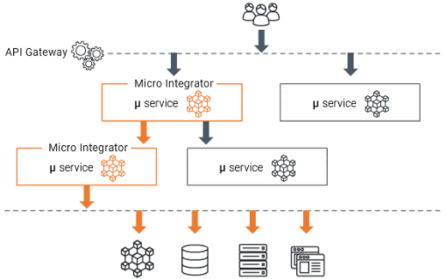

#### Enterprise Service Bus

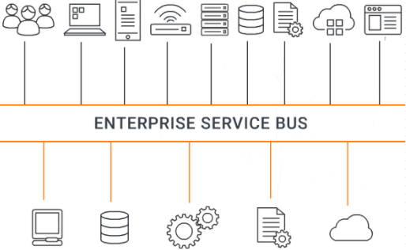

#### Streaming Integration

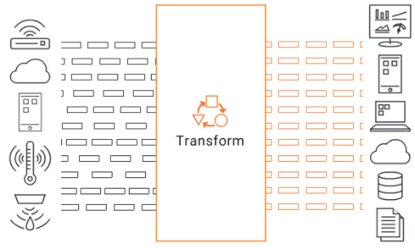

#### Integration Connectors

#### Monitoring

#### Visual Tooling

### Identity Server

<texto>

# Plataforma de Integração SIIC

## Enquadramento do Estudo

Neste capítulo é demonstrado as fases de desenvolvimento da plataforma de integração de sistema de investigação criminal bem como a combinação das diversas tecnologias adotada e da solução *WSO2 Enterprise Service Bus* de modo a conseguir implementar a plataforma de alta escalabilidade e segura de modo que os sistemas de informação da PJ possam comunicar com os demais sistemas governamentais e outros.

ddd

*WSO2 Enterprise Service Bus*, com a diversidade de ferramentas de que é composto, possibilita a conceção de uma plataforma que seja capaz de integrar e transformar dados entre os diversos sistemas legados existentes, disponibilização de API entre outras ferramentas de integração de sistemas.

### Descrição da Solução

Este projeto consiste em desenvolvimento de uma camada de Web Service utilizando a soluções *WSO2 Enterprise Service Bus,* com forte componente de autenticação e acesso que possibilitará a troca de informações entre os diferentes sistemas de informação dentro de PJ, também expor e consumir API aos demais outros sistemas externos de outras entidades governamentais e outras.

Para a plataforma de integração em concebida nesse projeto vai-se adotar uma abordagem de integração que tem o foco em integrar processo de negócio da PJ onde será disponibilizado na plataforma, com a finalidade de integrar com outros sistemas, o processo de negócio de investigação. Nesse âmbito pretende-se expor e consumir APIs que fornecem informações processado e produzidos no módulo de investigação, como algumas informações sobre as queixas recolhidas durante o serviço, dados sobre tipo de ocorrências por local e gravidade, objeto aprendido referente a queixas, ente outras informações.

O standard de documento a ser utilizado pela plataforma de integração será XML e JSON.

A plataforma terá componentes que garante a segurança de forma integrada e confidente da plataforma de Web API do sistema SIIC, onde é adotada tecnologias que suporta as abordagens de gestão de autenticação e permissões como Basic Authentication, Active Directory, LDAP e WSO2 Identity Server. A gestão de acessos e parametrizações sobre a plataforma consiste em efetuar a gestão de utilizadores, gestão de perfis de acesso, gestão de orgânicas (departamento, coordenação, área, secção, grupo).

### Apresentação da Polícia Judiciaria de Cabo Verde

A Polícia Judiciária é uma Organização do estado, criada em 12 de maio de 1993, pelos Decretos Legislativos nº 4 e 5/93, no uso da autorização legislativa concedida pela Lei nº 65/IV/92, de 30 de setembro.

O período que se seguiu à criação legal da Polícia Judiciaria foi aproveitado para se proceder à seleção dos quadros, que após formação específica em investigação criminal e técnicas lofoscópicas no país e em Portugal, ministrada pelo Instituto Superior de Polícia Judiciária e Ciências Criminais, viriam a integrar as categorias de técnicos profissionais de Lofoscopía, Agentes, Subinspetores e Inspetores do quadro da PJ Cabo-verdiana.

Assim em 1994, realizou-se o primeiro curso de formação de Lofoscopistas e de Agentes da Polícia Judiciária, frequentado e concluído por 3 e 20 candidatos, respetivamente. Os primeiros Lofoscopistas, Agentes, Subinspetores e Inspetores da Polícia Judiciária tomaram posse nas respetivas categorias em janeiro de 1995.

Dotada dos seus primeiros quadros, a PJ lançou-se na investigação da criminalidade e com especial atenção à criminalidade organizada, designadamente do tráfico de cocaína, que silenciosamente, porque não havia apreensões nem detenções, corroía a nossa sociedade. É assim que após várias semanas de recolha, tratamento e análise de informações, na altura não tinham qualquer sistema de informação que os auxiliasse, a Polícia Judiciária desencadeou no dia 28 de março de 1995, a sua primeira operação de grande envergadura em vários hotéis e residenciais da Cidade da Praia, todos situados a escassos metros das autoridades, que culminou com apreensão de 42 Kg de cocaína e detenção de 28 traficantes de diferentes nacionalidades.

Desde essa altura a PJ firmou-se na sociedade cabo-verdiana, combatendo o tráfico de estupefacientes como nunca antes se fazia, investigando e resolvendo burlas complexas até então desconhecidas, identificando e desmontando falsificações enganosas, esclarecendo múltiplos casos de furto e roubos à mão armada de milhares de contos, homicídios, crimes sexuais, enfim, cumprindo a nobre missão de combater a criminalidade.

A PJ foi crescendo, conhecendo novos Diretores Centrais, recebendo novos contingentes de investigadores e técnicos e alargando a sua implantação territorial. Em 12 de Maio de 1997 foi inaugurada o departamento de investigação do Sal. Depois mais tarde, a 6 de Maio de 1998, era inaugurada o departamento de investigação de São Vicente. Assim foi crescendo e no dia 23 de janeiro de 2009, foi inaugurado a nova sede nacional da Polícia Judiciária. A infraestrutura permite melhores condições para o desempenho profissional dos funcionários da Polícia Judiciária e nela, destaca-se o Laboratório da Polícia Científica e da informática.

A PJ é cada foi tornando cada vez mais uma instituição de reconhecida credibilidade, eficiência e eficácia. Passou a contar com um novo sistema de comunicação, esse novo sistema telefónico permitiu cadastrar todos os telefones e inserção no sistema de gestão. Foram adquiridos, disponibilizados e instalados novos equipamentos informáticos, melhorando assim, as condições de trabalho, sobretudo do pessoal afeto à investigação criminal em termos de espaço de armazenamento e capacidade de processamento dos computadores.

Foi desenvolvido e implementado um programa de manutenção preventiva dos equipamentos informáticos visando essencialmente agir de forma proactiva e diminuindo o número de falhas. Foram realizadas ações de parametrização do Sistema de Informação Criminal, de forma a se adequar à nova lei orgânica, entretanto aprovado em agosto

Assim todos os serviços e departamentos da Polícia Judiciária estão ligados pelas novas tecnologias de comunicação.

#### Fundamentos Estratégicos da Polícia Judiciaria

* Missão

Nos termos da sua Lei Orgânica e da Lei da Investigação Criminal, a PJ tem por missão, coadjuvar as autoridades judiciárias na investigação criminal, desenvolver e promover ações de prevenção e de investigação da sua competência ou que lhe sejam cometidas pelas autoridades judiciarias competentes

* Visão

No concernente a área de atuação da PJ, o Governo elege o combate a criminalidade como sendo um dos objetivos prioritários, designadamente a criminalidade resultante de tráficos internacionais de droga, de armas e de seres humanos.

A Polícia Judiciária, no período 2017-2019, com o propósito de melhorar a sua atuação e tornar uma referência em Ciência Criminal/Policial, privilegiará a modernização e a inovação, num quadro de maior visibilidade e cientificidade na investigação criminal, acentuação do reforço da segurança e da prevenção criminal.

Assim a estratégia da PJ baseia-se essencialmente nas seguintes ações:

* Reduzir a criminalidade e prevenir o crime;
* Valorizar os recursos humanos;
* Desenvolver a cooperação e parcerias institucionais;
* Fortalecer a cultura de gestão e planeamento estratégicos;
* Proteger e ampliar a credibilidade institucional;
* Promover a cidadania.
* Cumprir as ações previstas no Plano de Estabilidade e Segurança Nacional.
* Valores

Na sua ação, a Polícia Judiciária orienta-se por valores, nomeadamente da legalidade, oportunidade, justiça e imparcialidade, proporcionalidade e integridade.

Esses valores têm em vista o respeito pelos direitos, liberdades e garantias dos cidadãos, pela dignidade humana na atuação, a equidade e diligência na prestação do serviço, a assertividade no atendimento ao público, a disponibilidade permanente para o serviço, a coragem, a lealdade e dedicação à causa pública, a legalidade e legitimidade na ação, a ética e probidade, a proatividade na deteção e resolução de situações problemáticas, a qualidade e eficiência dos atos administrativos praticados, na adoção de boas práticas e na prevenção de crimes.

No exercício das suas funções, o pessoal da investigação criminal da PJ, além de atuarem de acordo com os valores atrás referidos, agem no estrito respeito pelas normas do Código Deontológico da Polícia Judiciária.

No âmbito das suas atribuições, a PJ recorre às medidas processuais penais, não impondo restrições ou meios de coação, além dos admitidos legalmente.

#### Organograma da Polícia Judiciária

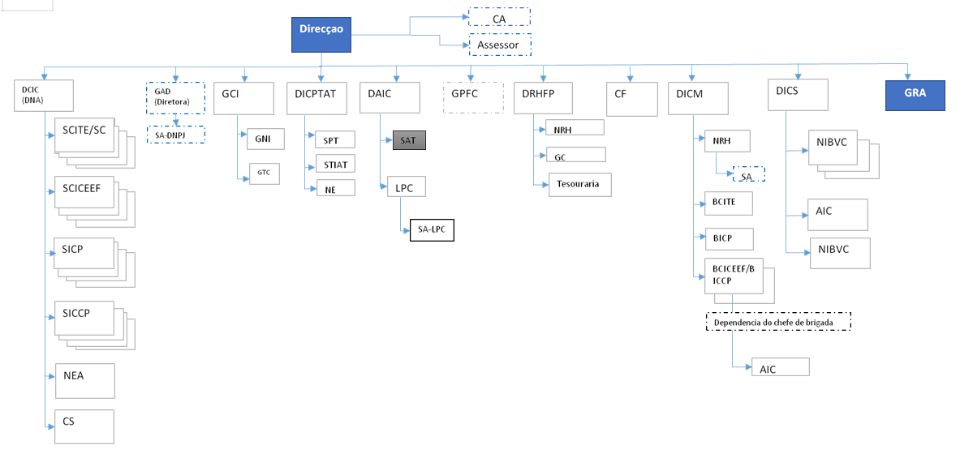

Legenda da Organograma

* STIAT - Sector de Telecomunicações, Informática e Apoio Tecnológico
* SICCP – Secção de Investigação de Crimes Contra Pessoas
* SCICCEF - Secção Central de Investigação de Corrupção Criminalidade Económica e Financeira
* GAD -Gabinete de Apoio ao Diretor Nacional
* DAIC – Departamento de Apoio à Investigação Criminal
* DICM - Direção de Investigação Criminal Mindelo
* DICS - Direção de Investigação Criminal Sal
* GRA – Gabinete de Recuperação de Ativos

## Metodologia do estudo

## Análise do Sistema

### Requisitos funcionais

(Sommerville, 2011) diz que “os requisitos do sistema são as descrições do que o sistema deve fazer, os serviços que o sistema fornece e as restrições em sua operação. Esses requisitos refletem as necessidades do cliente”. Neste sentido vai-se fazer a descrição das funcionalidades da plataforma de Web API nos parágrafos que se seguem.

Ainda segundo (Sommerville, 2011), os requisitos do sistema são frequentemente classificados como requisitos funcionais ou requisitos não funcionais, em que: requisitos funcionais são declarações dos serviços que o sistema deve fornecer, como o sistema deve reagir a inputs particulares e como o sistema deve se comportar em situações particulares. E requisitos não funcionais são restrições sobre os serviços ou funções oferecidas pelo sistema. Incluem restrições de temporização, restrições sobre o processo de desenvolvimento e restrições impostas por normas. Requisitos não funcionais geralmente se aplicam ao sistema como um todo, em vez de características individuais ou serviços do sistema.

A presentação dos requisitos funcionas do sistema para a plataforma de web API é organizado em grupo por módulo que retrata determinada operação, onde é listado dois módulos que são: modulo base informação e modulo investigação. Nos próximos parágrafos segue-se a lista dos requisitos.

#### Requisitos do Módulo Base informação

De modo geral os quesitos do modulo base de informação passa pola gestão e a configuração dos vários objetos que devem ser geridos pelo sistema, também este módulo deverá permitir a gestão do acesso dos utilizadores que acedam à plataforma e definir a que recurso tem acesso cada interveniente do sistema. O seja, de modo geral os requisitos funcionais do presente módulo são:

* Disponibilizar serviço que permita o registar, a listagem do tipo objetos utilizados no dia-a-dia da PJ;
* Disponibilizar API quer permite visualizar lista, detalhes e os objetos dos depósitos utlizados nos processos da PJ;
* Possibilitar serviços de parametrização das secções que lidam com a investigação;
* Permite definir a orgânica aplicacional a qual uma secção ou brigada tem acesso;

De forma mais detalhada nas seguintes tabelas é demonstrado os requisitos funcionais por entidades que são abordados no módulo base informação.

##### Objeto Arma

Tabela 1 - Requisitos Funcional Objeto Arma

|  |  |  |
| --- | --- | --- |
| **ID** | **Requisitos** | **Descrição** |
| **RF_01** | Consultar armas aprendidas | Permitir a listagem das armas segundo vários filtros das propriedades da arma, detalhando as carateriza uma arma |
| **RF_02** | Registar armas aprendidas | Efetuar o registo de uma nova arma apreendida |
| **RF_03** | Associar armas a processo-crime | Essa operação possibilita registar uma arma aprendida no âmbito de um processo de investigação |

##### Objeto Eletrónico

Tabela 3 - Requisitos Funcional Objeto Eletrónico

|  |  |  |
| --- | --- | --- |
| **ID** | **Requisitos** | **Descrição** |
| **RF_01** | Listar Eletrónicos | Permitir a listagem e pesquisa dos objetos Eletrónico confiscados pela PJ |
| **RF_02** | Registar Eletrónico | Permite o registo de um novo Eletrónico |
| **RF_03** | Relacionar eletrónico a processos-crime | Gerir os Eletrónicos associados a processos de investigação, possibilitar o registo, a consulta |

##### Objeto Droga

Tabela 5 - Requisitos Funcional Objeto Droga

|  |  |  |
| --- | --- | --- |
| **ID** | **Requisitos** | **Descrição** |
| **RF_01** | Listar Drogas | Disponibilizar lista das drogas apreendidas, possibilitando filtrar dados. |
| **RF_02** | Registar Droga no Depósito | Permitir o registo de uma nova droga apreendida e todas as informações sobre a apreensão. |
| **RF_03** | Gerir Drogas apreendidas nos processos-crime | Efetuar a gestão dos objetos de tipo Droga envolvidos nos processos de investigação, possibilitando associar Droga a processo-crime e consultar |

##### Objeto Transporte

Tabela 7 - Requisitos Funcional Objeto Transporte

|  |  |  |
| --- | --- | --- |
| **ID** | **Requisitos** | **Descrição** |
| **RF_01** | Lista de Transportes | Permitir a pesquisa de dos objetos do tipo transporte registados no sistema e as suas informações |
| **RF_02** | Registar Transporte | Permite o registo de um novo transporte |
| **RF_03** | Gerir Transporte dos Processos-crime | Efetuar a gestão dos Transportes envolvidos nos processos de investigação, possibilitando associar Transporte a processo-crime e consultar |

#### Requisitos do Módulo Investigação

Tabela 11 - Requisitos Funcional Módulo Investigação

|  |  |  |
| --- | --- | --- |
| **ID** | **Requisitos** | **Descrição** |
| **RF_01** | Listas de processos-crime | Disponibilizar a listagem de processos-crimes em investigação |
| **RF_02** | Distribuição dos processos as secções competentes | Os serviços devem facultar a atribuição de processo-crime a secção competente |
| **RF_03** | Criar nova investigação | Permitir a abertura de uma investigação relativamente a um processo-crime |
| **RF_04** | Iniciar /Encerrar Investigação | Disponibilizar serviços que marca o fim e o início de uma investigação |

### Requisitos não funcionais

Requisitos não funcionais são restrições aos serviços ou funções oferecidas pelo sistema. Incluem restrições de tempo, restrições no processo de desenvolvimento e restrições impostas pelas normas (Sommerville, 2011).

Os requisitos não funcionais aplicam-se ao sistema como um todo, e é neste sentido que a tabela que se segue define os requisitos não funcionais para a plataforma de web API.

Tabela 12 - Requisitos não funcionais

|  |  |  |
| --- | --- | --- |
| **ID** | **Requisito** | **Descrição** |
| **RNF_01** | Segurança | O sistema deverá permitir o acesso às informações e funcionalidade apenas a utilizadores legítimos. |
| **RNF_02** | Disponibilidade | A plataforma de web API deve estar acessível qualquer ora do dia e ser possível qualquer aplicação comunicar seja sob REST ou SOAP. |
| **RNF_03** | Auditoria | A plataforma deverá rastrear todos a ações do utilizador através de log de modo a utilizador não repudiar qualquer ação. A plataforma deve informar ao utilizador quando ele tentar fazer uma operação ilegal. |
| **RNF_04** | Estatística | Deverá ser possível extração de estatísticas sobre o consumo de serviços da plataforma de web API. A plataforma deve fornecer estatísticas dos serviços que estão a ser utilizados com maior frequência. |
| **RNF_05** | Multiplataforma | A quaisquer sistemas operacionais deve ser possível o funcionamento da plataforma de web API. |
| **RNF_06** | Baixo tempo de resposta | O tempo de resposta da execução de um serviço deve ser de no máximo 10 segundos. |

### Dicionário de Dados e Informações Processadas

Nesse tópico é feito uma breve descrição dos principais dados que são introduzidos, processada e produzidos pela plataforma de *webservice* que se está a desenvolver. A legenda dos dados será demonstrada de forma agrupado por módulo onde são processados, constatando a existência de dois módulos fundamentais que correspondem a módulo de base de informação e módulo de investigação.

#### Módulo Base de Informação

Nesse módulo faz-se o registo e consultas de todo o tipo de objetos que abrangem o processo de negócio da PJ. Esses tipos de objetos podem ser Armas, Veículos Automóveis, Eletrónicos, Embarcações, Droga, Pessoas, entre outras. Módulo base de informação encarrega-se de efetuar processamentos de dados de inventário (Objetos/ valores aprendidos, Armas, Carros, Documentos, entre outras), neste modulo é armazenada e processado os dados descritos abaixo por objeto.

##### Dicionário de dados entidade Arma

|  |  |  |  |
| --- | --- | --- | --- |
| **Atributo** |  | **Descrição** | **Tipo** |
| Categoria | = | *Campo de texto. Pode assumir os valores: [Arma Branca | Arma Fogo | Munições] * | String |
| Classificação | = | *Campo de texto. Valores como: [revólver | pistola | faca]* | String |
| Nº_Série | = | *Campo de texto. As armas têm um número de série associado, esse campo é o identificador* | String |
| Marca | = | *Campo de texto* | String |
| Modelo | = | *Campo de texto* | String |
| Fabricante | = | *Campo de texto. Indica-se o fabricante da arma* | String |
| Depósito | = | *Campo de texto. Indicação do depósito onde fica guardada a arma* | String |
| Data_Depósito | = | *Data em que a arma foi depositada* | Date |
| Nº_Depósito | = | *Identifica o registo no deposito. Atributo determinante*  Depósito **+** Data_Depósito | String |
| Estado_Conservação | = | *valores: [BOM | MAU | SIMINOVO | NOVO] * | String |
| Data_Apreensão | = | *Data da apreensão da arma* | Date |
| Cor | = | *Indica-se a cor da arma* | String |

##### Dicionário de dados entidade Eletrónico

|  |  |  |  |
| --- | --- | --- | --- |
| **Campo** |  | **Descrição** | **Tipo** |
| Categoria | = | *Campo de texto. Assume valor: [ELETRONICO]* | String |
| Marca | = | *Campo de texto. Guarda marcas associadas ao objeto* | String |
| Modelo | = | *Campo texto. Modelos associados a Marca selecionada* | String |
| Depósito | = | *Campo texto. Indica o depósito onde guarda o Eletrónico* | String |
| Nº_Depósito | = | *Campo texto. Número identificador do registo no depósito*  Deposito + Data_Depósito | String |
| Data_Depósito | = | *Data em que o Eletrónico foi depositado* | Date |
| Data_Apreensão | = | *Data da apreensão do Eletrónico* | Date |
| Cor | = | *Campo de texto. Possível valor: [Amarelo | Azul | Branco | Preto | Vermelho] * | String |
| Valor | = | *Campo de valor decimal. Indica o valor monetário do objeto* | Float |
| IMEI | = | *IMEI (International Mobile Equipment Identity) do aparelho* | Int |
| IMSI | = | *IMSI (International Mobile Subscriber Identity) do aparelho* | Int |
| Descrição | = | *Campo texto. Descrição e observações diversas* | String |

##### Dicionário de dados entidade Droga

|  |  |  |  |
| --- | --- | --- | --- |
| **Campo** |  | **Descrição** | **Tipo** |
| Depósito | = | *Campo de texto. Indicação do depósito onde guarda droga. Assume valor: [Praia | “São Vicente” | Sal] * | String |
| Nº_Depósito | = | *Campo texto, identifica o registo no depósito*  Deposito + Data_Depósito | String |
| Data_Depósito | = | *Data em que a droga foi depositada* | Date |
| Estado | = | *Campo texto. Estados registada: [Depositada | Incinerada] * | String |
| Tipo_Droga | = | *Campo de texto* | String |
| Quantia | = | *Campo decimal. Indica-se a quantidade em gramas* | Float |
| Marca | = | *Campo de texto* | String |
| Fabricante | = | *Campo de texto* | String |
| Símbolo | = | *Campo texto longo, guarda imagens em base64 associadas a uma marca ou fabricante* | CLOB |

##### Dicionário de dados entidade Transporte

|  |  |  |  |
| --- | --- | --- | --- |
| **Campo** |  | **Descrição** | **Tipo** |
| Depósito | = | *Campo texto. Indicação do depósito onde está o Veículo* | String |
| Categoria | = | *Campo de texto. Possíveis valores: [Veículo | Aeronave | Embarcação] * | String |
| Data_Apreensão | = | *Data da apreensão do Veículo* | Date |
| Data_Depósito | = | *Data em que o Veículo foi colocado no depósito* | Date |
| Nº_Depósito | = | *Campo texto, identifica o registo no depósito*  Deposito + Data_Depósito | String |
| Nome | = | *Campo de texto. Nome do Veículo* | String |
| Classificação | = | *Campo texto. Tipo transporte, ex.: [Automóvel | Yate | Jato] * | String |
| Matrícula | = | *Campo de texto* | String |
| Cor | = | *Campo de texto. Valores como: [Amarelo | Branco | Preto] * | String |
| Marca | = | *Campo de texto* | String |
| Modelo | = | *Campo de texto* | String |
| Registo | = | *Campo de texto. Número de registo do Veículo* | String |
| Descrição | = | *Campo texto. Descrição e observações diversas* | String |

#### Módulo Investigação

Os dados processados no âmbito do modulo de investigação estão ligados a duas etapas do processo, uma é os autos de denúncia que são categorizadas e direcionadas para departamentos competentes, estes autos de denuncia normalmente desencadeiam um processo-crime. A outra etapa do mudo é a instrução de um processo-crime que pode ter origem no auto de denúncia, como foi dito, ou vir de outra fonte de informação (Ministério de Justiça, Polícia Nacional). Toda a informação relacionada com processos tratado neste modulo de investigação é descrito nos parágrafos que se segue.

Módulo de investigação encarrega-se de efetuar processamentos de dados como:

* Dados Laboratoriais – “perícia forense” - Em relação a dados laboratoriais serão efetuados registos e anexados os documentos dos relatórios;
* Consultas de informações dos dados laboratoriais e a relação destes com outros indivíduos para que em análise se possa tentar entender relação em casos futuros, podendo estar incluídos em grupos de indivíduos para análises e relação.
* Registo de todas as entidades estatais, particulares e entidades envolvidas em processos, ajudando a entender a suas localizações e respetivas ações perante os acontecimentos.
* Consultas de objetos/entidades e a relação com os indivíduos que estejam envolvidos em processos.
* Consultas de relatórios e informação de Investigação (Perícia, Documentos);

|  |  |  |
| --- | --- | --- |
| **Campo** | **Descrição** | **Tipo** |
| Nº_processo_MP |  | Texto |
| Data_receção_MP |  | Data |
| Prazo_instrução |  | Texto |
| Origem |  | Combobox |
| Nº_queixa |  | Pesquisa |
| Nº_processo_PJ |  | Texto |
| Observações |  | Texto |
| Tipo_crime |  | Combobx |
| Secção |  | combobox |
| Data_atribuição |  | Date |
| Data_início |  | Date |
| Data_fim |  | Date |
| Denunciantes | Texto | String |
| Data_ocorrência | Texto | Date |
| Estado |  | String |

### Modelagem de Dados

De seguida, é apresentado em próximos parágrafos o modelo Entidade Relacionamento onde se encontra agrupado por módulo ou processo de negócio que é suportado pelo modelo. O modelo de Entidade Relação apresentadas representa de forma abstrata a estrutura de base de dados de SIIC, em que consiste num conjunto de entidades (tabelas), os seus respetivos atributos e as relações existentes entre elas.

#### Módulo Base de Informação

##### Objeto Arma

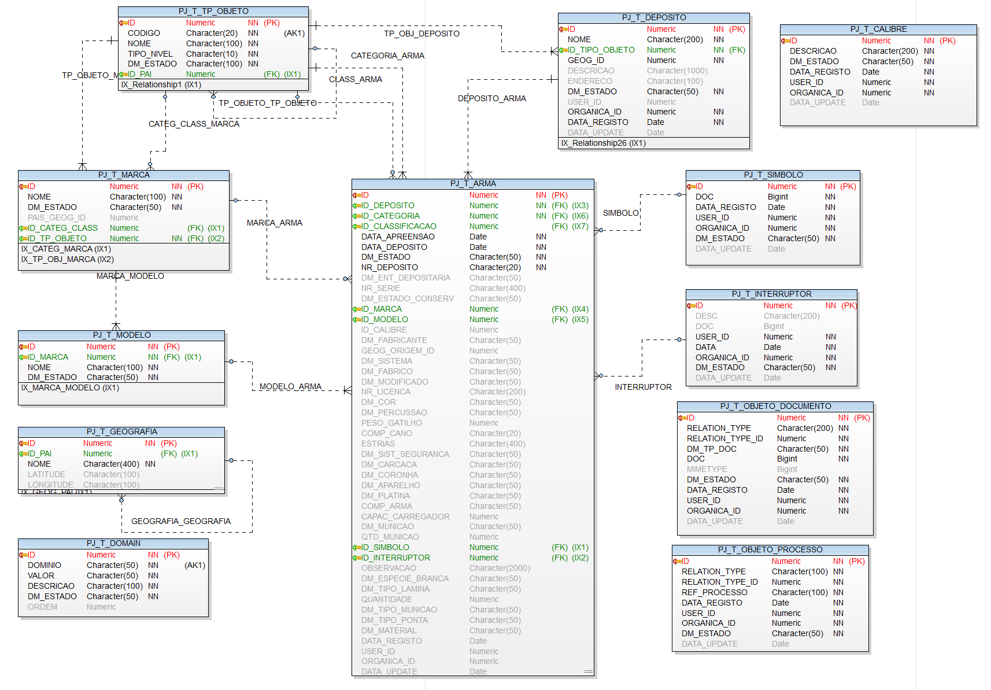

Figura 6 - Modelo de dados Objeto Arma

##### Objeto Eletrónico

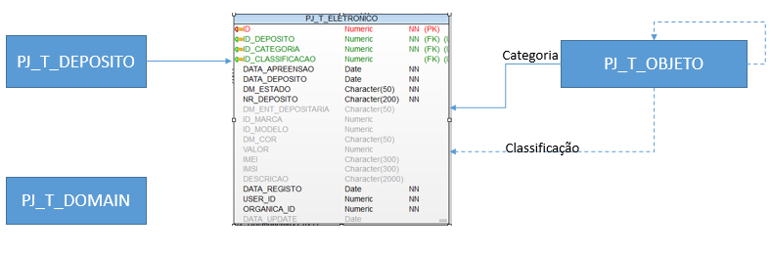

Figura 7 - Modelo de dados Objeto Eletrónico

##### Objeto Droga

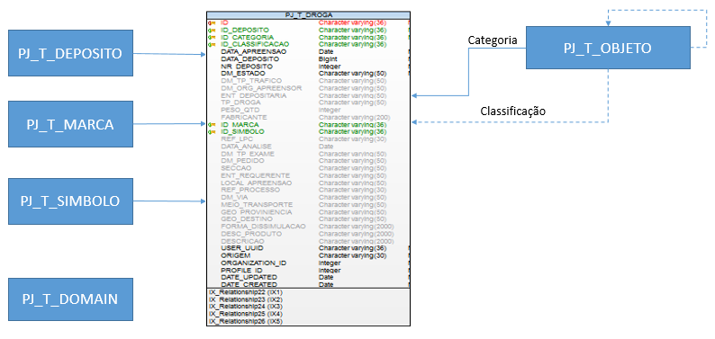

Figura 8 - Modelo de dados Objeto Droga

##### Objeto Transporte

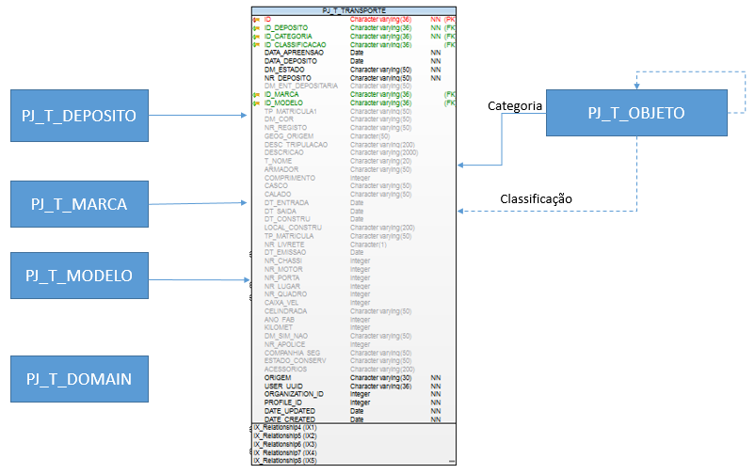

Figura 9 - Modelo de dados Objeto Transporte

#### Módulo Investigação

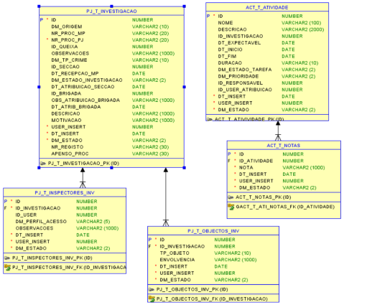

Figura 10 - Modelo de dados Módulo Investigação

### Modelagem de Processos de Negócio

#### Processo de Negócio de Investigação Criminal

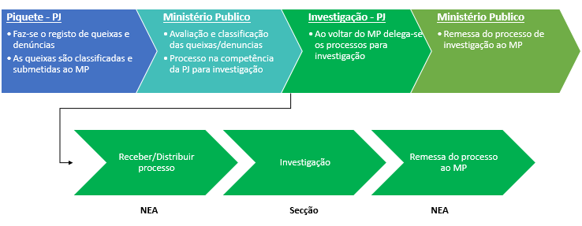

Figura 11 - Modelo do Processo Investigação

NEA

* Responsável pela receção dos processos e distribuição pelas diferentes secções
* Remeter os processos ao MP

Secção

* Recebe processo investigação
* Atribuir processo a brigada
* Realiza investigação
* Remessa processo ao NEA

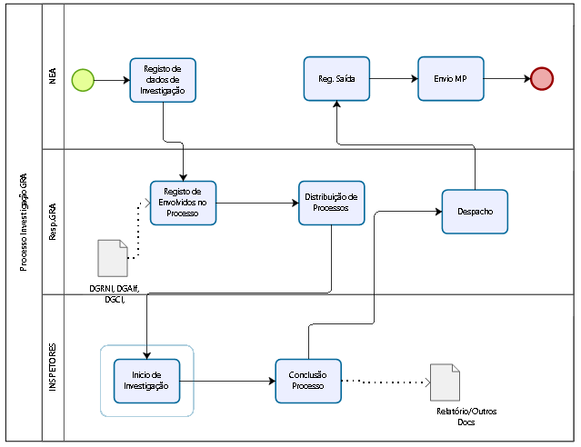

### Modelagem de Case de Uso

Para Gudwin (2015), o objetivo dessa atividade e iniciar o processo de especificação dos requisitos, desenvolvendo cenários genéricos descrevendo a interação entre os utilizadores e o sistema. Nesta atividade, explora-se a descoberta de diferentes possíveis casos de uso. Estes casos de uso devem envolver todos os tipos de interações desejadas entre o sistema e os utilizadores.

Com base nas referências anteriores, faz-se o levantamento de alguns possíveis casos de funcionalidade que a plataforma de web API deverá disponibilizar de modo a que os sistemas possam se comunicar entre si. Apos ter recolhidos as funcionalidades, como é demonstrada na figura que se segue, desenhou-se o modelo de caso de uso, composto por dois atores e um conjunto de casos de usos que agrega a plataforma.

A descrição detalhada de caso de uso é feita nos próximos tópicos onde é descrito os atores, quem são e como interagem com o sistema, e também descrito os casos de usos e a forma como funcionam.

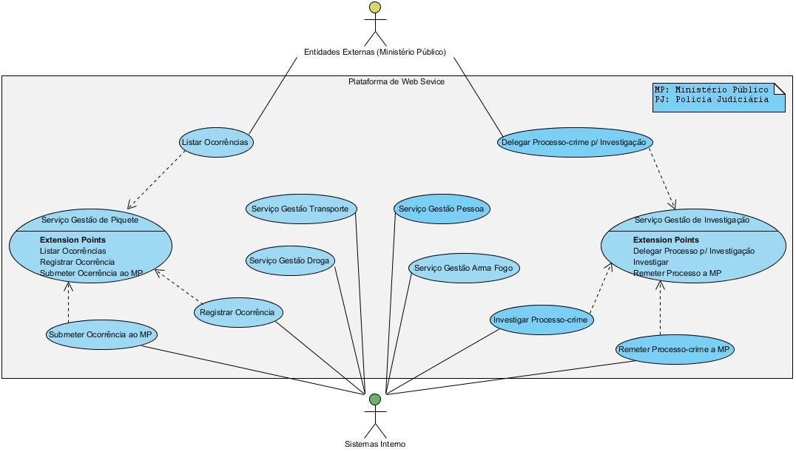

#### Descrição de Use Case

A plataforma como um todo terá diversos outros sistemas de informação e bases de dados como atores em que a plataforma de integração de sistema de investigação criminal terá de fornecer *Webservices* capaz de fazer com que esses se comunicam.

##### Atores do Sistema

* Sistemas Internos



* Entidades Externas



##### Casos de Uso

|  |  |
| --- | --- |
| **Nome** | **Descrição** |
| Serviço Gestão de Piquete |  |
| Serviço Gestão Arma Fogo |  |
| Serviço Gestão Transporte |  |
| Submeter Ocorrência ao MP |  |
| Serviço Gestão de Investigação |  |
| Serviço Gestão Droga |  |
| Listar Ocorrências |  |
| Registrar Ocorrência |  |
| Delegar Processo-crime p/ Investigação |  |
| Investigar Processo-crime |  |
| Remeter Processo-crime a MP |  |
| Serviço Gestão Pessoa |  |

## Desenvolvimento da Plataforma

Normalmente numa organização encontra-se diversos sistemas de informação a produzir, processar, consumir e partilhar informações e ou dados entre si, sendo esses sistemas internos ou externos à organização. A camada pelo meio do qual os sistemas de informação partilham informações é denominado por maioria de API, em que pode ser disponibilizado apenas dentro da organização para os diversos sistemas de informação ou até mesmo ser disponibilizado a público na web.

O senário atual da PJ determina que se desenvolva um modelo de sistemas de informação e tecnologia de comunicação que, face a contexto atual em que a PJ tem a necessidade de se comunicar com diversas outras organizações governamentais e entre outras instituições, tenha uma plataforma segura, disponível, confidencial e escalável que separa a rede de comunicação interno da organização a outra rede que fará contato com a internet.

É nesse sentido que no capítulo que se segue será demonstrado todo o desenvolvimento da plataforma de integração de sistema de informação SIIC, onde pode-se ver como a arquitetura de redes bem como a arquitetura aplicacional foram implementadas. Também a decorrer do capítulo é feito a descrição funcional da plataforma, apresentado todo o componente da WSO2 Integration com funciona dentro da plataforma da integração SIIC.

### Arquitetura da Plataforma de Integração do SIIC

#### Arquitetura Técnica

<texto>

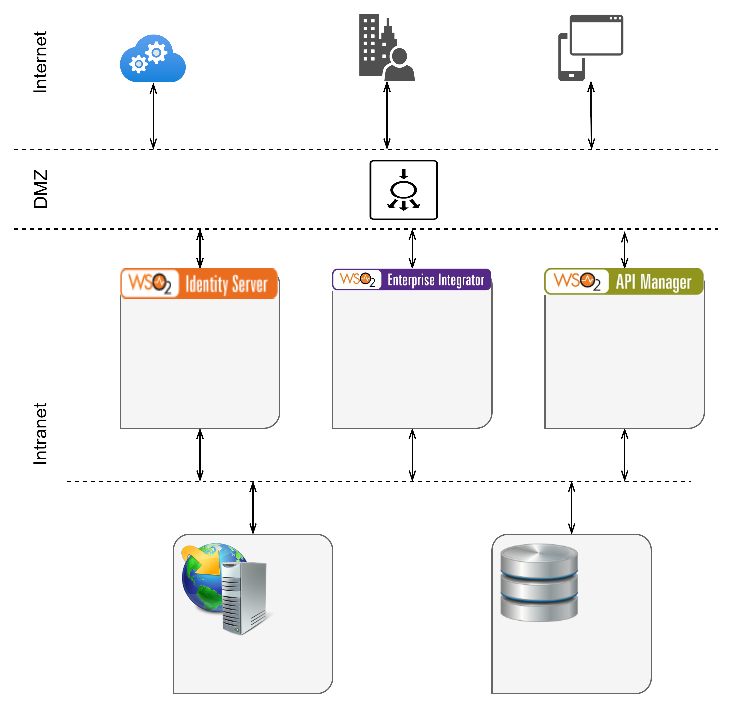

#### Arquitetura da Infraestrutura

<texto>

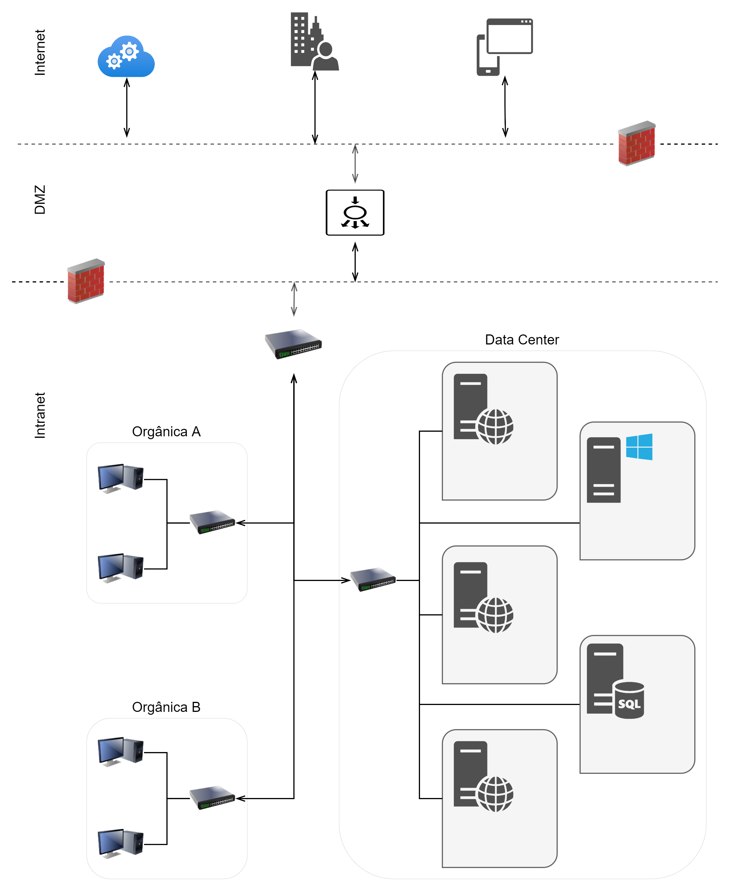

### Aplicação da WSO2 na Implementação da Plataforma

<texto>

### Descrição Funcional da Plataforma

<texto>

### Resultado de testes

- Falar sobre forma de integração defendido por um autor

- falar das ferramentas e como foram implementados

## Considerações finais

Conclusão

<Texto da conclusão>

Bibliografia

Abeysinghe, A., 2021. *Reference Methodology for an Agile Digital Business.* s.l., s.n.

Beck, K. et al., 2001. *Manifesto para o Desenvolvimento Ágil de Software.* [Online]   
Available at: https://agilemanifesto.org/

Chandra, V., 2015. Comparison between Various Software Development Methodologies. *International Journal of Computer Applications,* pp. 7-10.

Erl, T., 2017. *Service-Oriented Architecture: Analysis and Design for Services and Microservices.* s.l.:Arcitura Education Inc..

Fonseca, J. J. S. d., 2002. METODOLOGIA DA PESQUISA CIENTÕFICA.

Gerhardt, T. E. & Silveira, D. T., 2009. *Métodos de pesquisa.* Porto Alegre: Editora da UFRGS.

Gil, A. C., 2008. *Métodos e Técnicas de Pesquisa Social.* São Paulo: Editora Atlas S.A..

Hohpe, G., 2020. *The Software Architect Elevator.* United States of America: O’Reilly Media, Inc., 1005 Gravenstein Highway North, Sebastopol, CA 95472..

Hohpe, G. & Woolf, B., 2003. *Enterprise Integration Patterns: Designing, Building, and Deploying Messaging Solutions.* s.l.:Addison-Wesley Professional.

Köche, J. C., 2011. *Fundamentos de metodologia científica : teoria da ciência e iniciação à pesquisa.* Petrópolis: Vozes.

Koscianski, A. & Soares, M. d. S., 2007. *Qualidade de Software: Aprenda as Metodologias e Técnicas Mais Modernas Para o Desenvolvimento de Software.* São Paulo: Novatec.

Li Da Xu, 2015. *Enterprise Integration and Information Architecture: A Systems Perspective on Industrial Information Integration.* s.l.:CRC Press.

Linthicum, D. S., 2000. *Enterprise Application Integration.* Boston: Addison-Wesley Professional.

Matyoqubov, M., Saidov, A., Kazakov, O. & Rustamova, O., 2020. *Enterprise Systems Data Integration.* s.l., s.n.

Myerson, J. M., 2002. *Enterprise Systems Integration.* Boca Raton London New York Washington, D.C.: A CRC Press Company.

Office Timeline, 2016. *Software Development Methodologies Timeline.* [Online]   
Available at: https://www.officetimeline.com/blog/software-development-methodologies-timeline

Prodanov, C. C. & Freitas, E. C., 2013. *Metodologia do trabalho científico.* Novo Hamburgo: Feevale.

Ruh, W. A., Maginnis, F. X. & Brown, W. J., 2002. *Enterprise Application Integration: A Wiley Tech Brief.* New York: John Wiley & Sons.

Schwaber, K. & Sutherland, J., 2020. The Scrum Guide. Novembro.

Sherif, M. H., 2010. *Handbook of enterprise integration.* s.l.:Taylor and Francis Group, LLC.

Vijayasarathy, L. R. & Butler, C. W., 2016. Choice of Software Development Methodologies. *IEEE Xplore,* pp. 86-94.

1. Apêndice
   1. Apêndice

<texto>